LMZJ1-0.5电流互感器

一、LMZJ1-0.5电流互感器适用范围
LMZJ1-0.5电流互感器为穿心母线型电流互感器，供额定频率为50HZ，电压为0.5KV及以下的交流线路中测量电流、电能及继电保护之用。
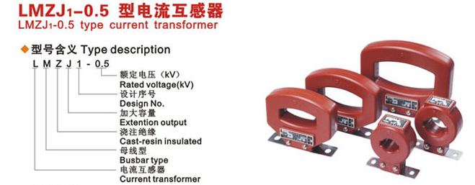

二、标准与认证
国家标准 ：GB 1208-2006
认证证书 ：CMC浙制03820196

三、结构特征
本型互感器的铁芯用冷轧取向硅钢片环形卷绕而成，二次绕阻沿环形铁芯均匀缠绕;
中间窗口供母线穿绕使用，下部有底座，供固定安装之用;
本型互感器外部为不饱和树脂绝缘浇注而成.

四、主要技术参数
准确级 ：0.5级
额定电压 ：0.66KV
额定一次电流 ：5-3000A
额定二次电流 ：5A
额定负荷 ：（见表1）
允许在110%额定电流下长期运行
二次绕组对地施加工频电压3KV历时1min无击穿闪络现象。

五、使用环境条件
主要场所 ：户内
环境温度 ：-5～+40℃
环境湿度 ：相对湿度不大于80% ；
海拔 ：不超过1000m
大气条件 ：无严重影响互感器绝缘的污秽及侵蚀性和爆炸性介质。

准确级 | 额定电压 | 额定一次电流 | 额定二次电流 | 额定负荷 | 耐压
0.2级、0.5级、0.5S级 | 0.5KV | 5-3000A | 5A | （见表1） | 3KV/1min
表1：LMZJ1-0.5额定负荷
型号 | 电流比（A） | 穿心匝数（匝） | 额定负荷（VA）
型号 | 电流比（A） | 穿心匝数（匝） | 0.2级 | 0.5级 | 0.5S级
LMZJ1-0.5 | 30 | 5 | 5-3.75 | 5-3.75 | 5-3.75
LMZJ1-0.5 | 50 | 3 | 5-3.75 | 5-3.75 | 5-3.75
LMZJ1-0.5 | 75 | 2 | 5-3.75 | 5-3.75 | 5-3.75
LMZJ1-0.5 | 100 | 2 | 5-3.75 | 5-3.75 | 5-3.75
LMZJ1-0.5 | 150 | 1 | 5-3.75 | 5-3.75 | 5-3.75
LMZJ1-0.5 | 200 | 1 | 5-3.75 | 5-3.75 | 5-3.75
LMZJ1-0.5 | 250、300 | 1 | 5-3.75 | 5-3.75 | 5-3.75
LMZJ1-0.5 | 400、500 | 1 | 5-3.75 | 5-3.75 | 5-3.75
LMZJ1-0.5 | 600-1200 | 1 | 10-3.75 | 10-3.75 | 10-3.75
LMZJ1-0.5 | 1500-2500 | 1 | 15-3.75 | 15-3.75 | 15-3.75
LMZJ1-0.5 | 3000 | 1 | 20-3.75 | 20-3.75 | 20-3.75

六、LMZJ1-0.5电流互感器型号含义、外形及安装尺寸
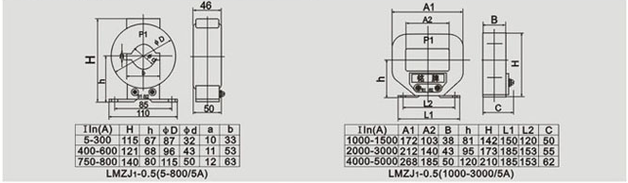
本文地址：http://www.dqdg.cc/LMZJ1-0.5-130.html

